**巅峰之作 完美跨界 奥迪activesphere概念车：无限可能的跨界大师**

* **奥迪展示全新电驱quattro跨界概念**
* **豪华轿跑具备出色装载能力**
* **配备增强现实头戴式显示设备的创新操作概念**

英戈尔施塔特，2023年1月27日——作为奥迪 sphere 家族的第四款车型，奥迪 activesphere 概念车堪称该系列的巅峰之作，耀世而来。继2021年发布敞篷跑车奥迪skysphere、豪华轿车奥迪 grandsphere，和2022年4月发布拥有超大空间的奥迪urbansphere后，全新奥迪activesphere概念车定位四门跨界轿跑，拥有惊艳的车身设计，还能满足多样生活方式的需要。凭借4.98米的车长、出众的离地间隙，和22英寸的大轮毂，奥迪activesphere彰显了其越野本能，并且只需轻触按钮，这款溜背轿跑的车尾便可化身为开放式货厢 （“active back”） ，完美收纳如电动自行车或水上和冬季运动器械等娱乐装备，尽显动感魅力。

将看似矛盾的特质完美融合使奥迪 activesphere 成为了一款灵动不设限的跨界车。车辆搭载的驱动和悬架系统既适用于公路行驶也可衔接越野场景。先进的自动驾驶功能，使驾驶员既可自主控制方向盘和踏板，亦可解放双手，惬意出行。同时，作为一款集优雅与动感于一体的轿跑车型，奥迪 activesphere 传承了经典的车身比例和线条设计，也能在短短数秒内可化身为开放式货厢，可以装载顶级户外运动装备，甚至容纳两辆电动自行车。 奥迪 activesphere 概念车由位于马里布的奥迪设计中心 （Audi Design Studio）构思并设计。该中心距离传奇的太平洋海岸公路仅一箭之遥。中心负责人Gael Buzyn及其团队是该车型创意设计的核心人物，他表示：“奥迪 activesphere 是一款独一无二的全新跨界车，将奥迪Sportback的优雅、SUV车型的实用，以及强劲的越野性能巧妙地融为一体。”

作为奥迪sphere家族的最新成员，奥迪activesphere概念车基于PPE豪华纯电动平台打造，搭载800伏快充技术，续航里程超过600公里，且行驶中不会产生碳排放，是集尖端纯电车型可持续性、运动性和卓越续航表现的大成之作。

奥迪汽车股份公司管理董事会技术研发董事何立傅 （Oliver Hoffmann） 表示：“ sphere系列概念车淋漓尽致地展现了奥迪对未来高端出行的畅想。我们正在经历车辆设计范式的革新，尤其体现在内饰方面。未来，车内空间既会成为乘客无拘无束的自在之地，也会是乘客与外界连结的智能之所。奥迪activesphere概念车最重要的创新成果是采用增强现实技术 （AR） 开辟出了一个全新的世界‘奥迪空间’。这一维度将是物理环境和数字生活的完美融合。”

得益于可灵活使用的全新显示与操作技术，奥迪activesphere的自动驾驶技术可在合适的道路上给予驾驶员和乘客前所未有的自由体验。同时，将现实世界和虚拟世界（即混合现实）相结合的创新操作理念“奥迪空间”，可在乘客视野内实时呈现数字化内容。

配备的高科技头戴式显示设备（简称头显）可以展现真实环境和路线，以及实时的3D内容和交互元素。每位司机和乘客还可根据个人需求定制内容。

这意味着所有与驾驶相关的信息，如驾驶状态和导航均可实现可视化。车内，只有佩戴头显的用户才可以清楚地看到控制面板和其他虚拟显示器。由于它们体积微小且设计简洁，肉眼很难察觉，但在混合现实与光学技术的帮助下，用户可以精准地与这些真实但不可见的区域进行交互，仅需触碰，头显便会实时显示场景并执行操作。

作为性能多面手，奥迪activesphere概念车完美满足同样具有前瞻意识的奥迪客户的高端需求。对于着眼未来的奥迪客户而言，个人出行与可持续性并不矛盾，并且相辅相成。他们希望车辆能够在结合面向未来的前沿技术的同时，最大限度地传承与展现品牌的经典美学设计和运动性能。奥迪 activesphere概念车正是这一跨界融合的典范，未来高端出行愿景的象征。

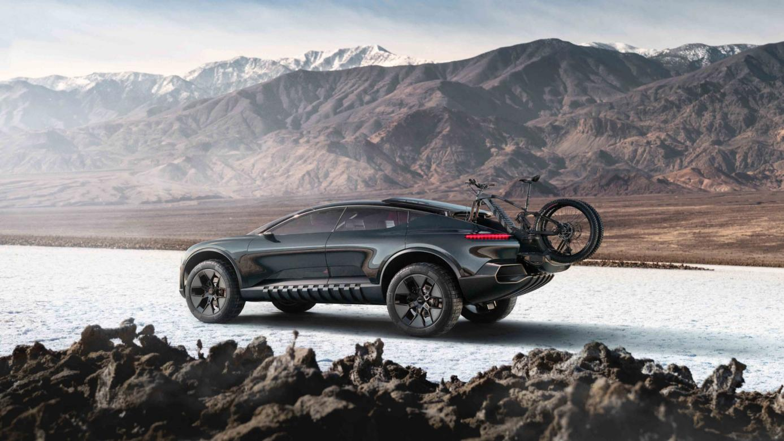

**外观设计：优雅稳健**

奥迪activesphere的车身尺寸尽显豪华，车长4.98米，宽2.07米，高1.60米。其轴距为2.97米，沿承了电动车型宽轴距的特征，为乘客提供充足的腿部空间。前后悬垂相对较短，更为紧凑。纵览全貌，奥迪activesphere可谓浑然天成、气宇不凡。奥迪activesphere的车身尺寸尽显豪华，车长4.98米，宽2.07米，高1.60米。其轴距为2.97米，沿承了电动车型宽轴距的特征，为乘客提供充足的腿部空间。前后悬垂相对较短，更为紧凑。纵览全貌，奥迪activesphere可谓浑然天成、气宇不凡。

22英寸大轮毂、出众的离地间隙、奥迪经典低矮座舱和运动感顶线的组合，使奥迪activesphere跨界运动跑车的气质锋芒毕露。

配备的285/55轮胎，无惧任何地形，标志性的轮胎花纹也凸显了其越野本性。轮毂部分零件采用可变设计：当启用越野模式时，部件会打开以实现最佳通风；在公路行驶模式下，部件关闭以达到最佳空气动力学设置。两个前门的电子后视镜为减少最大阻力而专门设计，造型优雅时尚。

由于车体表面无尖锐边缘，车身凹凸曲面衔接流畅，阴影柔和。侧面和后方视角下，后轮舱呈明显的水平状态，彰显其澎湃的运动风采。

不仅是车顶，奥迪activesphere车身大量采用玻璃表面，比如前脸的奥迪标志性一体式格栅设计就应用了透明玻璃，使得驾驶员可越过前备箱纵览前方道路。

车门下方的侧面也采用玻璃设计。车辆进入越野模式时，自然世界与车内空间的界限似乎透过玻璃渐渐消融。宽大的弧形后挡板则大面积采用玻璃以保证最佳采光，再加之透明车顶，充足的日光可以倾泻而入。

奥迪activesphere概念车的外观设计尤其彰显其强大的越野本能。宽大的轮拱为电动四轮驱动系统quattro提供变动空间。车辆的离地间隙也可以灵活调整，以改善快速行驶中的车辆重心，实现最佳空气动力学：越野模式下，离地间隙在208毫米的基础上可增高40毫米；公路模式下则可相应降低40毫米。奥迪activesphere的车辆接近角（与越野驾驶性能相关）为18.9度，离去角为28.1度。

离地间隙可变的设计令人不禁联想起奥迪allroad系列。新世纪以来，这一系列车型先后在C级车和B级车市场积累了大批忠实粉丝。自初代车型起，可调节离地间隙的空气悬架和带有底部护板组件的视觉倾斜地板就是奥迪allroad标识性的设计特点。

奥迪activesphere概念车标志着奥迪allroad旅行车的设计元素和技术元件首次与奥迪Sportback轿跑的掀背造型设计进行融合。因此，这样新的车身型式也被奥迪称为“active Sportback”，与allroad区别开来。

奥迪allroad设计的身影在外观上也可见一斑——奥迪activesphere概念车的前脸、车尾以及侧面车门下方采用了“北极青”深色亮面涂装，地板总成和驾驶舱则为哑光涂装，在视觉上构成了鲜明的对比。此外，带有略微倾斜的垂直螺柱的金属条平行排列，自成一体。在越野模式下，它会随着车辆离地间隙展开，因此使得模式切换变得鲜明可见。

与同系列的奥迪grandsphere概念车一样，奥迪activesphere概念车也将车门安装在A柱和C柱上并使其对向打开，取消了B柱设计。这项创新的设计意味着，乘客一上车，车内空间便可以一览无余。

一体式格栅上方左右两侧的灯组看起来细长狭窄，如同炯炯有神的眼睛。内部的照明单元与四环品牌标识交相辉映：它们能够放大照明区域并分离两个环的交叉点，犹如瞳孔般，构成一种全新的、数字化的灯光标签。这一被称为“奥迪之眼”的设计首次亮相于奥迪grandsphere概念车。如今，奥迪activesphere概念车所拥有的是一双可变的“奥迪之眼”，在公路和越野驾驶模式下将呈现不同的灯光标签。同时，在超精细微型LED技术的支持下，日间行车灯和尾灯的精度和对比度也更上一层楼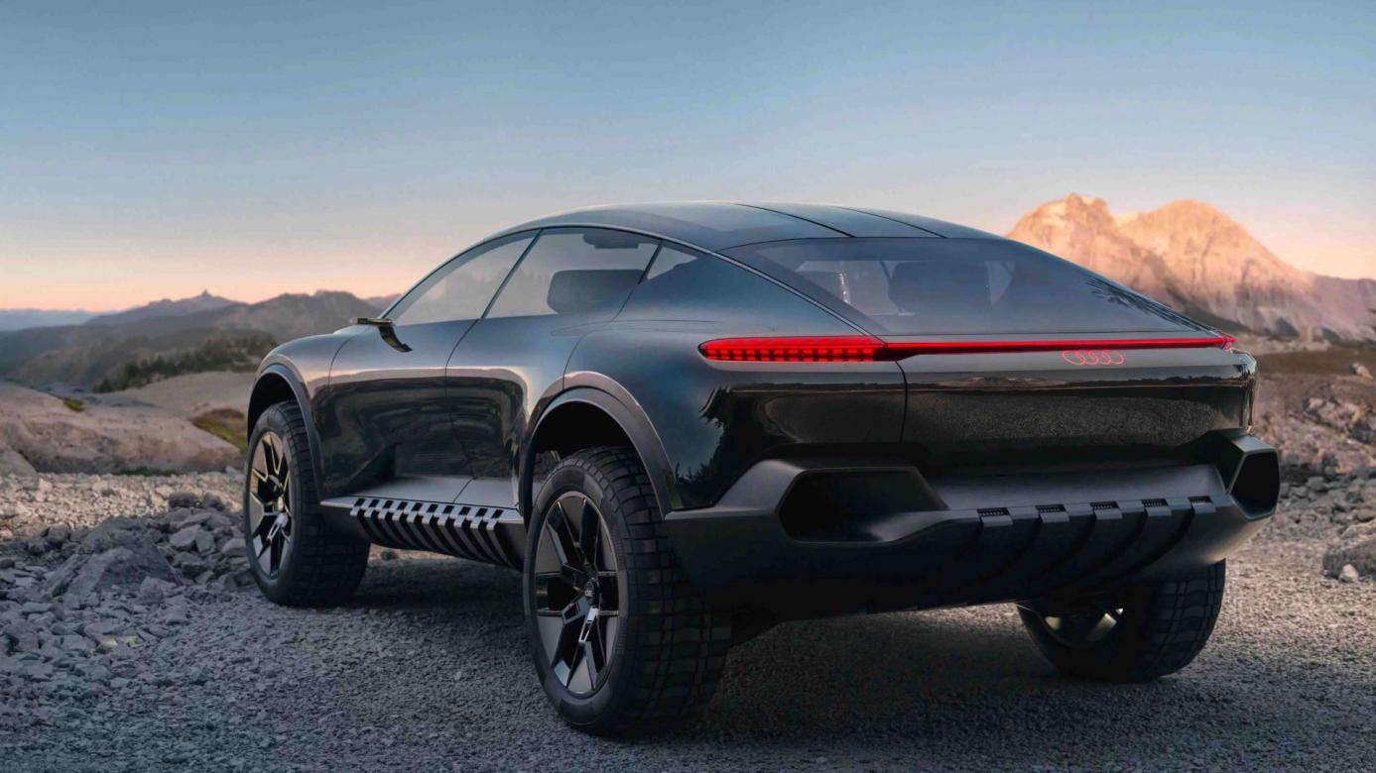

**轿跑跨界：多变车尾**

奥迪activesphere概念车是一位形态多变的跨界大师。其车尾设计生动彰显了奥迪客户积极的生活方式，并可在不牺牲奥迪Sportback造型优雅感与运动性的前提下，使车辆承载大件运动装备成为现实。

在需要这一空间时，奥迪activesphere的透明后窗与车顶变得近乎一体。同时，车尾较低的垂直部分水平折叠，转化为宽敞的开放式货厢 (“active back”） ，可以容纳电动自行车等运动装备。C柱依然保持原位，使得车身能够保留动感流畅的轮廓。后排座椅后部自带的电动隔板也能够将座舱与行李舱隔离开来。

此外，奥迪activesphere的车顶适配滑雪架。它不仅采用隐藏式设计，几乎隐身于车顶拱线中，还可以按需延伸，将滑雪板牢牢固定在车顶，便于运输。

**聚焦内饰：以人为本**

从skysphere 、 grandsphere 、 urbansphere到activesphere ，“sphere”既是这一系列概念车命名的共同元素，也揭示了奥迪sphere系列以车内空间为核心的主基调。以千瓦、公里/小时或横向加速度为特征的驱动系统和操控不再是新一代汽车设计的重中之重。取而代之的是车内空间，即乘客在旅途中的生活与体验空间。持续满足乘客内心的需求与期待，是奥迪品牌对于车内空间、车辆结构及各项功能设计的灵感源泉。

基于这种价值转变，设计流程本身也发生了相应的变化。所有与车辆设计有关的讨论，均从车内空间及其设计开始切入，然后才是整体结构、车身比例、外观线条等。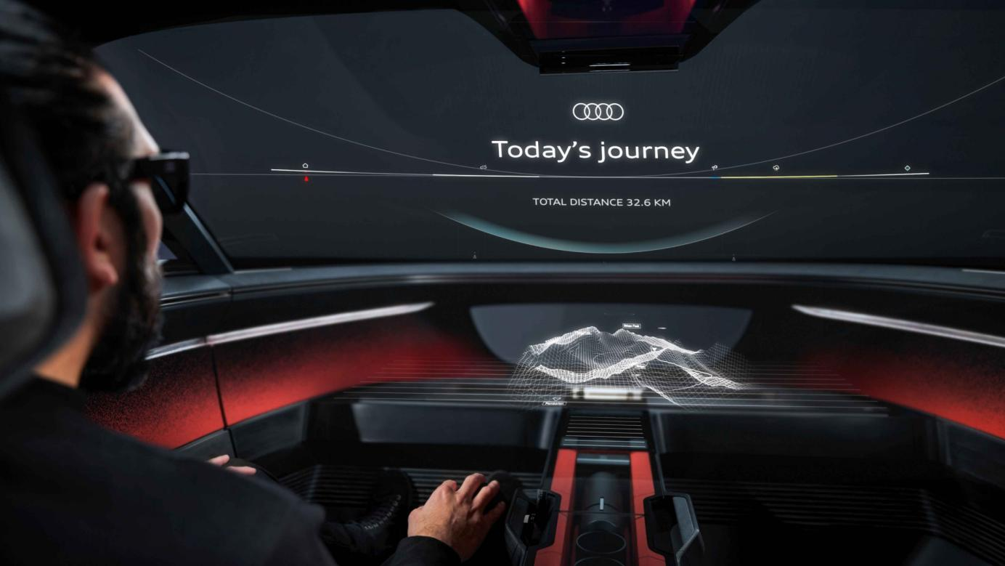

**车内空间：功能为先，极简为尚**

清晰和整洁——是乘客上车时面对全然敞开的车内空间所产生的第一印象。

这一空间架构主要依靠垂直与水平表面以及直角的运用。内部区域采用水平对比色，视觉中心的座椅表面、门和前饰板则采用了温暖的熔岩红配色，即便只透过侧窗，也能感受到内饰与深色外观的强烈反差。纵向来看，中心区域的上方和下方同样以深色（黑色、无烟煤色和深灰色）为主导，进一步强化视觉差异。

四个悬浮式独立座椅仿佛贯穿式中控台的延伸。座椅外壳内侧的上端呈水平形状置于中控台之上，可作为扶手。设计师将座椅、背部和肩部表面想象为三个独立的环形外壳；仅从视觉层面即保障了良好的侧向支撑。座椅看起来十分轻盈，仿佛在空中悬浮，从而在汽车的功能性和座椅的优雅造型之间取得平衡。

在自动驾驶过程中，常规仪表板、方向盘和踏板都可被隐藏。特别是在前排，旷阔的视野空间于驾驶员眼前展开，一直延伸至奥迪activesphere的车头，甚至更远的地方。为展现绝佳视野，车辆的一体式格栅采用全玻璃材质，让前方路况尽收眼底。

此时的仪表板不仅是一个通过木质面板发声的超大型条形音响，还能在收起和展开等不同状态下充当智能操控的贯穿式通风口。

如果驾驶员想要接管方向盘，仪表板和方向盘将从挡风玻璃下方的齐平处旋转出来。方向盘位置支持个性化调节，以契合每个驾驶员对于最佳人体工学位置的需求。在所有操作模式下，车门上的MMI感应控制都可通过眼球追踪和手势控制进行操作，实现车窗控制、座椅调节等功能。

奥迪activesphere带来的架构和空间感很大程度上源自于高大的贯穿式中控台。当然，在电动汽车的中控台中，原本容纳传动轴的空间就可变为储物空间和兼具冷藏、加热功能的车内酒吧。透明表面让酒瓶和酒杯尽览无余，也使体积庞大的中控台在视觉上融入整个车内空间。此外，在车顶有一个正对中控台且尺寸相当的控制台，四个AR头戴式显示设备置于此处，让混合现实体验对每位乘客都触手可及。

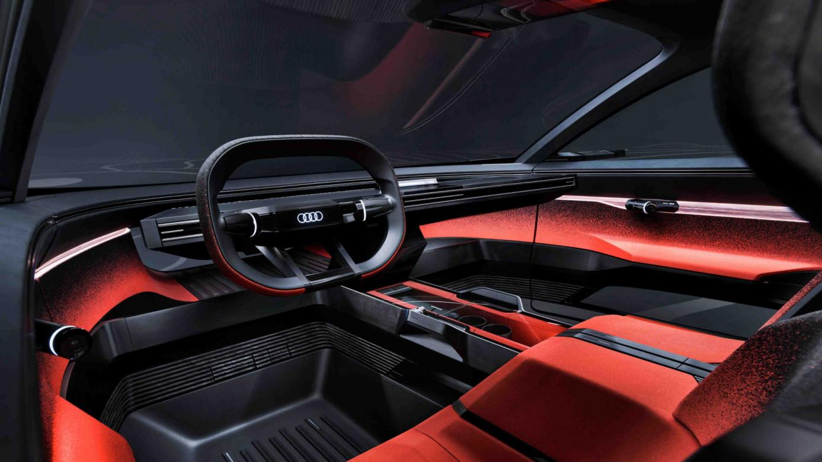

**奥迪空间：在不同世界穿梭**

跨越边界是奥迪activesphere概念车的优势所在，这也体现在超越车辆、用户和环境之间的边界。新的生态系统第一次将物理现实与数字虚拟相结合，创造了一个全新的世界：奥迪空间。

这一全新系统的主角是应用了混合现实技术的创新头显，每位驾驶员和乘客均可单独使用，以便探索全方位的数字生态系统。

早期，VR眼镜仅限于探索没有任何现实世界元素的虚拟现实。然而，技术的发展催生出了增强现实（AR），使得现实世界与虚拟内容叠加在一起。如今的混合现实能够以三维的形式呈现虚实结合的新世界。毫无疑问，在未来，混合现实技术将丰富增强现实抬头显示（AR head-up displays）的内容，在灵活性、精确性和可显示性方面提升至全新水平。

奥迪activesphere概念车是首个使用这一开创性技术的先锋，在现实世界与数字世界相交融的基础上又增加了交互的维度。凭借前所未有的光学精度、最高分辨率和出色对比度，该系统能将驾驶时视线范围内无法看到的控制和显示页面精准地呈现给驾驶者。

换言之，用户可以查看虚拟内容，这些内容最初仅用于提供信息。但如果用户的眼睛集中在信息上，表露出对内容感兴趣，系统便会显示更详细的信息。只要用户专注并参与，例如通过手势互动，虚拟内容就会变成活跃的交互元素。

然后，手可以自然地跟随用户视线来控制汽车，而用户界面(在头显中的虚拟显示)则可以像传统显示器一样对控制做出实时反应。并且这一虚拟控制面向用户移动，无论用户采取何种坐姿，都能舒适地进行交互，是一项非常人性化的功能。

奥迪activesphere概念车的车内空间整洁宽敞，无需像传统座舱那样让位于操作按键和大型电池。只有当用户需要时，操作控件才会出现，且如在真实世界里一样操作简单。一个重要提示：此款概念车的各项功能不像今天的汽车需要屏幕和物理按键进行操控。为贴合用户习惯，虚拟操作位于相关物理设施的前方，例如，通风口前设有空调控制，扬声器上方设有娱乐和音响交互面板。

当然，此项技术也带来了许多其他丰富的交互。例如，在越野模式下，高清3D地形图可投影至现实景观和导航路线上，目的地也可一同显示。交通堵塞或道路湿滑警报等交通安全信息也可在此显示。

根据乘客和驾驶员的个人需求，他们在各自的混合现实头显中可享受个性化的内容。当驾驶员专注于驾驶时，乘客可以开始查看并准备抵达目的地后的相关活动。

与此同时，通过空调控件，乘客可控制其座椅旁的温度和空气气流。此外，每位乘客还拥有独立的音响系统，可任意浏览、播放他们喜欢的音乐。由于头显经过了精确设计，与奥迪activesphere的车内布局完美匹配，乘客还可以将虚拟索引内容投射至中控台，实现网络内容的可视化。因为混合现实头显的传感器能够以毫米级的精度感应车内空间，虚拟内容可根据个人需求进行叠加，甚至进行个人互动。

头显连接了用户与车辆，并辅以生态系统，为用户体验带来无限可能，即便在车外也是如此。例如，当前，虽然查询导航路线或者车辆保养可以通过用户客厅的笔记本电脑或者平板完成，但在未来，搭载了混合现实技术的头显将是唯一所需的硬件。

未来，奥迪activesphere概念车的乘客可以把头显从车内拿出，带到滑雪道上，用来导航自行车道，或在滑雪下坡时找到理想的落点。

车辆信息、电池续航里程和距离最近的充电站信息在车内或者车外均可轻松获取。如遇轮胎气压低等问题时，也会自动发出警告。配备的天气预报功能还可帮助用户选择最佳行驶路线。

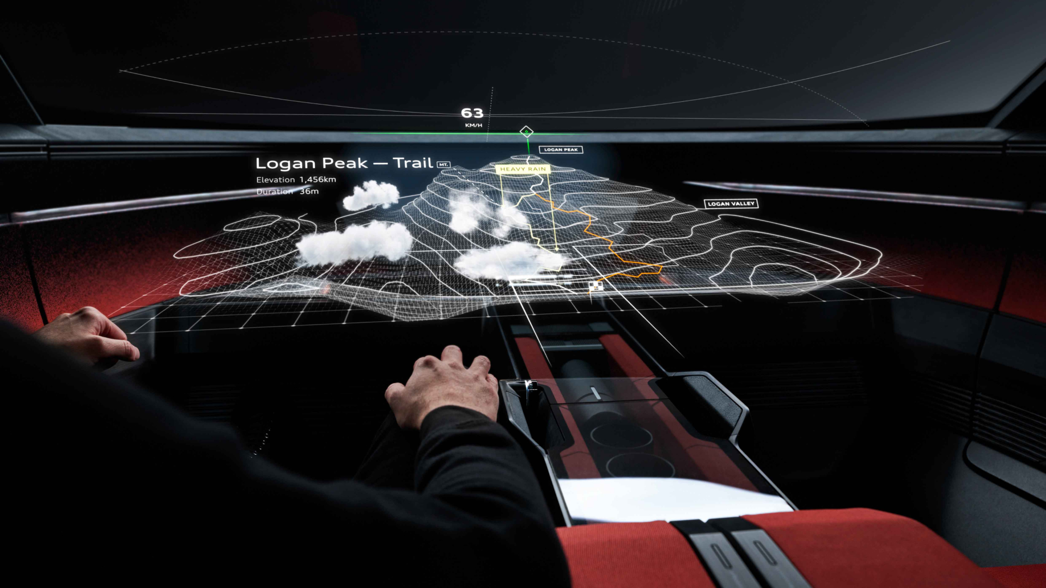

**PPE 平台：定制化驱动技术**

奥迪activesphere概念车卓越的尺寸和性能离不开奥迪最为创新的纯电驱动系统——Premium Platform Electric（简称PPE平台），作为底座支撑。

与奥迪grandsphere和奥迪urbansphere一样，奥迪activesphere也基于此模块化平台进行量产。该平台由奥迪和保时捷共同开发，首批基于PPE平台打造的奥迪量产车型将于2023年底前陆续推出。

PPE平台专为电池电力驱动设计，可以充分利用这一技术优势，改善车辆的驾驶特性、能耗经济性和选装方案。

得益于此，奥迪可以通过量产数量丰富的B级和C级车型有效扩大产品组合中的电动车型。此外，形成的规模经济也可让更多豪华车型及其不同版本实现电动化，从而在高端市场无可匹敌。

PPE平台是首个为不同车型的大规模量产而设计的平台，包括具有高离地间隙的SUV和CUV车型，以及奥迪A6系列等奥迪主流低底盘车型。奥迪A6系列车型的外部尺寸和轴距与奥迪activesphere概念车也近乎相同。

未来PPE车型的关键要素是车轴之间的电池模组。在奥迪activesphere概念车中，电池模组的容量高达100千瓦时。由于利用了两个车轴间整个底板宽度，电池模组可采用扁平式布局。

奥迪activesphere概念车采用全轮驱动，前后桥各配备电机，总输出功率为325千瓦，扭矩可达720牛·米。前后轮通过五连杆结构连接，采用具有受控阻尼的自适应空气悬架系统。

**800伏快速充电**

未来所有PPE车型的驱动核心将是800伏充电技术。在快速充电站中， PPE车型将像此前的奥迪e-tron GT quattro一样可以达到270千瓦的充电功率，在短时间内完成充电。这项革命性的技术将与PPE平台一起首次进军中端和豪华市场。

PPE平台的充电技术使电动车充电与传统燃油车加油一样迅速，只需十分钟，足以为汽车增加超过300公里的里程。

不到25分钟，奥迪activesphere概念车100千瓦时的电池可从电量5%充电至80%，再加上超过600公里的续航里程，使其与远途出行完美适配。

